Manualidades creativas con tubos de cartón de papel higiénico

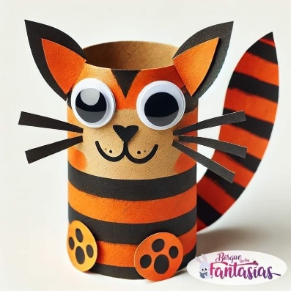  Pin en 2025 Paper towel roll crafts | 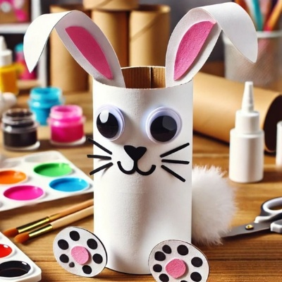  Pin en Easter | 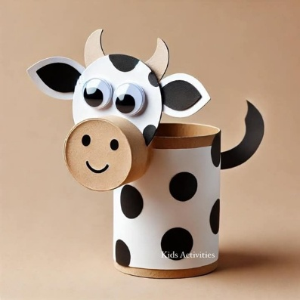  Pin en best craft for Robyn | 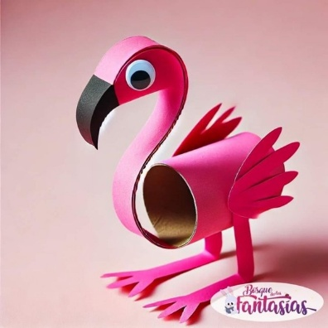  Pin en Toilet paper rolls
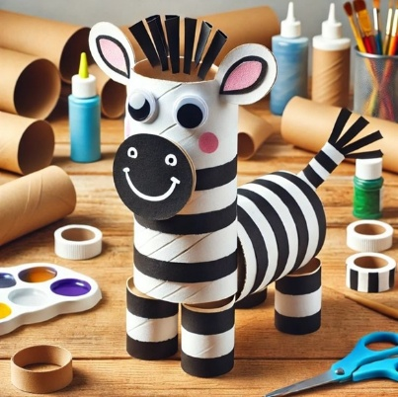  Pin en Basteln | 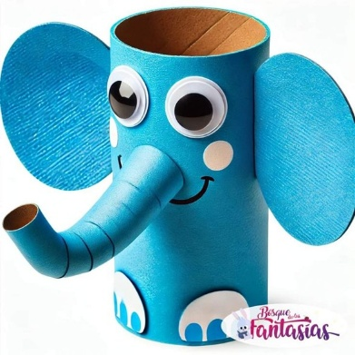  Pin en Kinderbasteln | 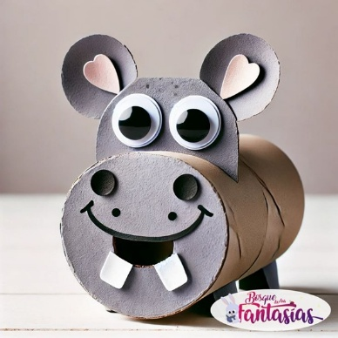  Pin en Crafts | 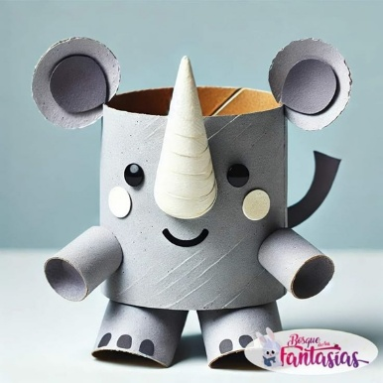  Pin en Basteln
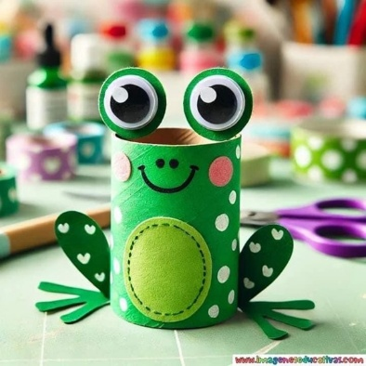  Pin en pour crèche | 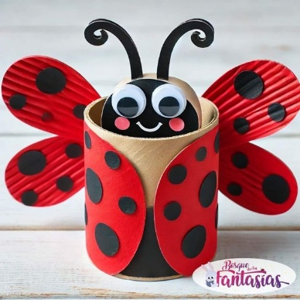  Pin en Smith activity’s | 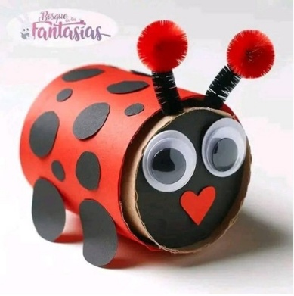  Pin en להיות הורים, אימהות | 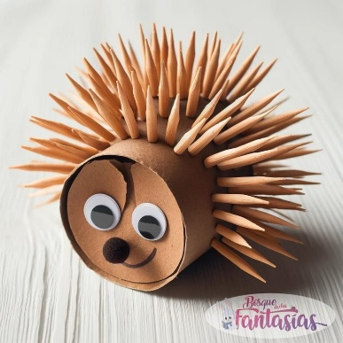  Pin en feira científica
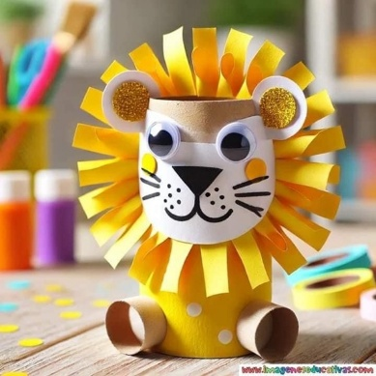  Pin en Lavoretti | 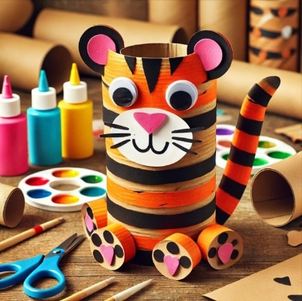  Pin en Paper quilling patterns | 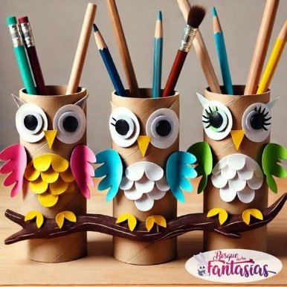  Pin en ART 2025 JULY | 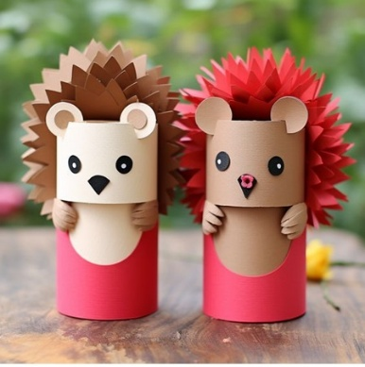  Hedgehog Coloring Pages - Free Printable Templates
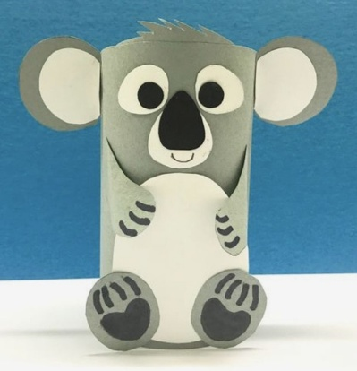  Pin en fastelavns pynt | 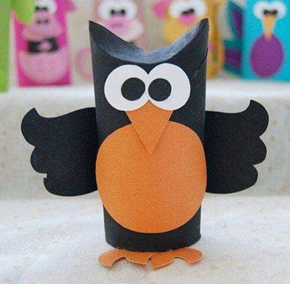  Sova | 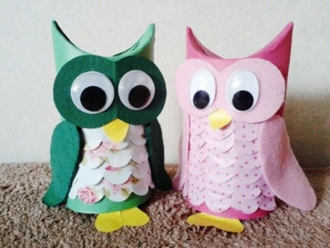  Pin en Reciklaža | 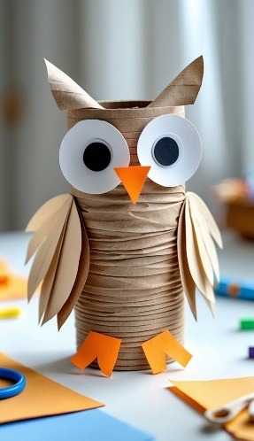  17 ideas fáciles de arte en rollo de papel higiénico para niños - WithLoveLive

